**Werwolf**



**Almanach**

**Stand 2.6**

**Hauptrollen**



**Bürger**

Die Bürger sind die einzige Fraktion die sich nicht gegenseitig kennen. Sie sind die zahlenmäßig größte, und ihre Fähigkeiten dienen meistens zur Informationsbeschaffung, oder um anderen Bürgern zu helfen am Leben zu bleiben. Sie müssen Information gut einsetzten um ihre zahlenmäßige Überlegenheit bei der Dorfabstimmung auszunutzen.

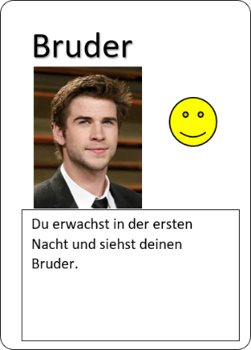**Bruder**

**Text:**

Du erwachst in der ersten Nacht und siehst deinen Bruder.

**Fähigkeiten:**

[keine]

**Interaktionen:**

Du siehst in der ersten Nacht den anderen Bruder.  
Wenn du der einzige Bruder bist, bekommst du eine neue Bürgerrolle.

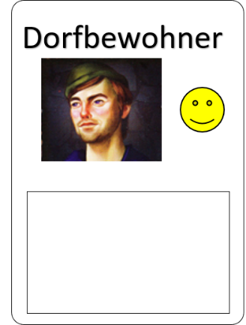**Dorfbewohner**

**Text:**

[kein Text]

**Fähigkeiten:**

[keine]

**Interaktionen:**

[keine]

**Holde Maid**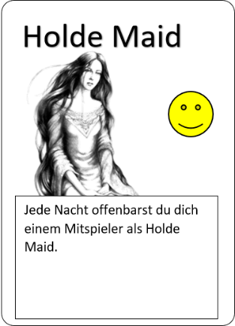

**Text:**

Jede Nacht offenbarst du dich einem Mitspieler als Holde Maid.

**Fähigkeiten:**

Du kannst jede Nacht einen Spieler wählen, der erwacht, dich sieht und dadurch weis, dass du die Holde Maid bist.

**Interaktionen:**

[keine]

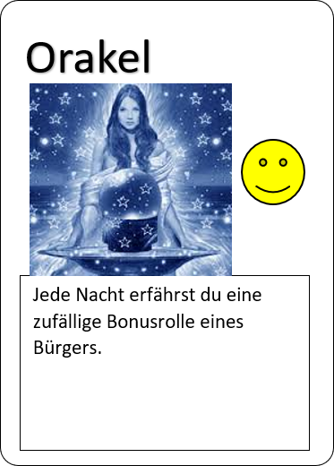**Orakel**

**Text:**

Jede Nacht erfährst du eine zufällige Bonusrolle eines Bürgers.

**Fähigkeiten:**

[keine]

**Interaktionen:**

Du erfährst Bonusrollen von Bürgern, die im Moment noch im Spiel sind.

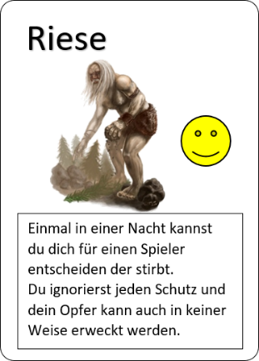**Riese**

**Text:**

Einmal in einer Nacht kannst du dich für einen Spieler entscheiden, der stirbt. Du ignorierst jeden Schutz und dein Opfer kann auch in keiner Weise erweckt werden.

**Fähigkeiten:**

Du hast zwar nur eine einzige Tötung aber die kann auf keine Weise verhindert werden. Du bist außerdem der einzige Bürger, der töten kann.

**Interaktionen:**

Da deine Tötung unverhinderbar ist, stirbt die Prostituierte, wenn du sie tötest auch, wenn sie nicht in ihrem Bett schläft.  
Schützende Rollen können nicht vor deiner Tötung schützen.

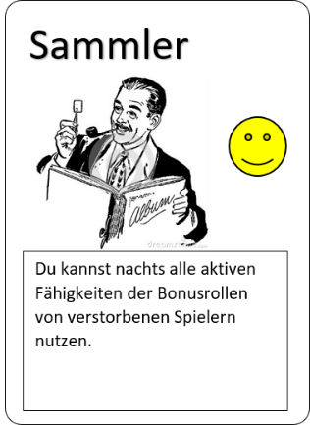**Sammler**

**Text:**

Du kannst alle aktiven Fähigkeiten der Bonusrollen von verstorbenen Spielern nutzen.

**Fähigkeiten:**

Nachdem ein Spieler stirbt, wird seine Bonusrollenkarte in die Mitte des Tisches gelegt. In den folgenden Nächten wirst du aufgerufen um die Fähigkeiten dieser Bonusrollen auszuführen.

**Interaktionen:**

Du kannst nur aktive Fähigkeiten nachts einsetzten, also kommen Augensymbolkarten und Karten ohne nächtliche Aktion nicht zu deiner Sammlung.  
Der Tarnumhang kommt nicht zu deiner Sammlung.  
Karten, die durch das Erwecken von Spielern durch Schattenpriestern aus dem Spiel kommen, kommen nicht zu deiner Sammlung.  
Karten, die von Graf Vladimir verschleiert wurden kommen nicht zu deiner Sammlung.  
Du bekommst Konditor und Konditorlehrling erst, wenn beide tot sind.  
Du kannst die Aktion des Totengräbers nicht ausführen.

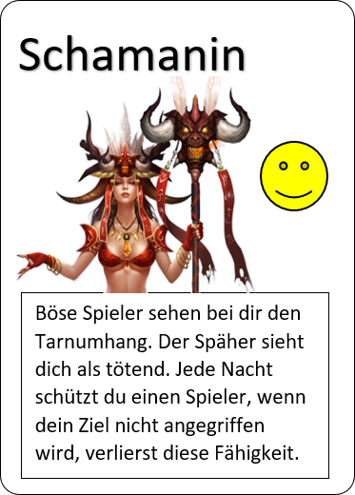**Schamanin**

**Text:**

Böse Spieler sehen bei dir den Tarnumhang. Der Späher sieht dich als tötend. Jede Nacht schützt du einen Spieler, wenn dein Ziel nicht angegriffen wird, verlierst du diese Fähigkeit.

**Fähigkeiten:**

Du kannst jede Nacht einen Spieler schützten, aber nur solange dein Schutz auch ausgenützt wird. Schützt du einmal einen Spieler, der nicht angegriffen wird, kannst du nicht mehr schützen.

**Interaktionen:**

Der Späher sieht dich als tötend, und verliert seine Fähigkeit, wenn er dich überprüft.  
Wenn Spieler, die nicht der Bürgerfraktion angehören, Informationsbonusrollen wie z.B. Archivar, Analytiker, Nachbar, Schnüffler oder Spurenleser besitzen und dich überprüfen, werden sie den Tarnumhang sehen.  
Wenn Schutzbrechende Rollen wie Riese und Blutwolf deinen Schutz durchbrechen, zählt er trotzdem als genutzt und du behältst deine Schutzfähigkeit.

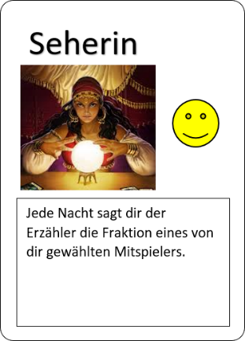**Seherin**

**Text:**

Jede Nacht sagt dir der Erzähler die Fraktion eines von dir gewählten Mitspielers.

**Fähigkeiten:**

Jede Nacht, inklusive der ersten Nacht, wählst du einen Spieler und der Erzähler wird dir sagen welcher Fraktion er angehört. Also ob er Bürger, Werwolf, Vampir, Schattenpriester oder der Überläufer ist.

**Interaktionen:**

Du siehst den Träger des Vampirumhangs als Vampir.  
Du siehst den Träger des Wolfspelzes als Werwolf.  
Du siehst den Träger der Schattenkutte als Schattenpriester.  
Du siehst das Lamm als Bürger.  
Du siehst vom Träger des Tarnumhangs nur den Tarnumhang.  
Du siehst den Wolfsmensch als Bürger

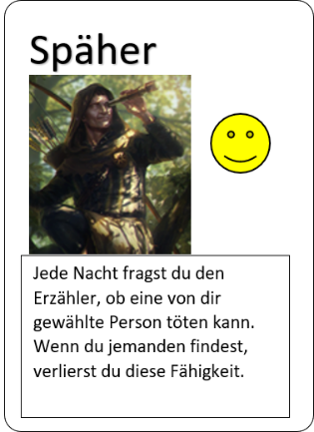**Späher**

**Text:**

Jede Nacht fragst du den Erzähler, ob eine von dir gewählte Person töten kann. Wenn du jemanden findest, verlierst du diese Fähigkeit.

**Fähigkeiten:**

Du kannst jede Nacht den Erzähler fragen ob ein Mitspieler töten kann. Der Erzähler wird dir Auskunft darüber geben. Sobald du die Information bekommst, dass ein Spieler töten kann, kannst du deine Fähigkeit nicht mehr einsetzten.

**Interaktionen:**

Du siehst den Tarnumhang als Tarnumhang, auch wenn dieser töten kann verlierst du nicht deine Fähigkeit.  
Der Riese wird dir noch immer als tötend angezeigt, auch wenn er seine Tötung bereits verbraucht hat.  
Du siehst die Schamanin als tötend, obwohl sie nicht töten kann, und du verlierst auch deine Fähigkeit.  
Du siehst den Geisterwolf als nicht tötend obwohl er töten kann, verlierst aber auch nicht deine Fähigkeit.

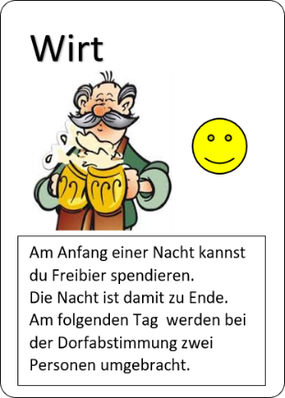**Wirt**

**Text:**

Am Anfang einer Nacht kannst du Freibier spendieren. Die Nacht ist damit zu Ende. Am folgenden Tag werden bei der Dorfabstimmung zwei Personen umgebracht

**Fähigkeiten:**

Du bist jede Nacht die erste Rolle, die erwacht und hast die Möglichkeit eine einzige Nacht zu überspringen und direkt zum nächsten Tag zu kommen. Wenn du Freibier ausgibst werden am nächsten Tag zwei Opfer bestimmt. Das bedeutet nach der normalen Dorfabstimmung folgt noch eine neue Diskussion und eine zweite Dorfabstimmung.

**Interaktionen:**

[keine]

**Werwölfe**

Die Werwölfe sind eine von zwei tötenden Fraktionen. Das töten obliegt den Wölfen. Sie wählen als Rudel gemeinsam ein Opfer aus. Die Rollen unter den Werwölfen, die keine Wölfe sind sehen dabei nur zu, können aber die Werwölfe beraten wen sie töten sollen.

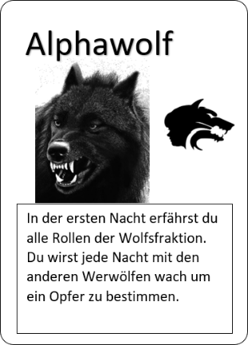**Alphawolf**

**Text:**

In der ersten Nacht erfährst du alle Rollen der Wolfsfraktion. Du wirst jede Nacht mit den anderen Werwölfen wach um ein Opfer zu bestimmen.

**Fähigkeiten:**

Wie jeder Wolf hast du die Fähigkeit mit dem Rudel gemeinsam ein Opfer zu wählen. Auch wenn sich alle Werwölfe gegenseitig kennen, bist du der Einzige Wolf, der die genauen Rollen der anderen Werwölfe kennt.

**Interaktionen:**

[keine]

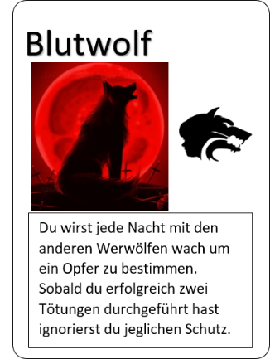**Blutwolf**

**Text:**

Du wirst jede Nacht mit den anderen Werwölfen wach um ein Opfer zu bestimmen. Sobald du erfolgreich zwei Tötungen durchgeführt hast, ignorierst du jeglichen Schutz.

**Fähigkeiten:**

Wie jeder Wolf hast du die Fähigkeit mit dem Rudel gemeinsam ein Opfer zu wählen. Wenn das Rudel zwei Opfer gewählt hat, die nicht geschützt waren und auch nicht erweckt wurden, kann kein Schutz dich aufhalten.

**Interaktionen:**

Wenn Chemiker oder Schattenpriester deine Opfer erwecken, zählt das nicht als erfolgreiche Tötung.  
Auch wenn du deaktiviert bist, wenn das Rudel eine Tötung durchführt, zählt das trotzdem für dich als erfolgreich Tötung.  
Wenn die Wölfin oder der Nachtfürst außerhalb des Rudels eine Tötung durchführen, zählt das nicht für dich als erfolgreiche Tötung.  
Wenn du erfolgreich zwei Tötungen durchgeführt hast und nun jeden Schutz ignorierst, kann dir die Prostituierte dennoch entkommen.  
Wenn du jemanden tötest bei dem die Prostituierte liegt und du sie damit mittötest zählt das als zwei Tötungen.

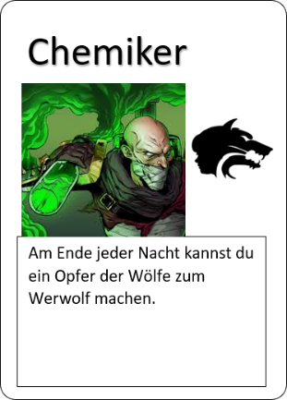**Chemiker**

**Text:**

Am Ende jeder Nacht kannst du ein Opfer der Wölfe zum Werwolf machen.

**Fähigkeiten:**

Du erwachst nach den Werwölfen und kannst das Opfer der Wölfe zu einem Werwolf machen. Der gewählte Spieler verliert seine alte Hauptrolle und wird zum Werwolf.  
Du erwachst mit den anderen Werwölfen, kannst aber selbst nicht töten.

**Interaktionen:**

Die Schattenpriester erwachen vor dir, und können noch bevor du erwachst das Wolfsopfer zum Schattenpriester machen, und nehmen dir die Chance es zum Werwolf zu machen.  
Wenn die Wölfe und der Riese das selbe Opfer wählen, kannst du es nicht erwecken.  
Wenn der Wolfsmensch stirbt, kannst du ihn erwecken auch wenn er kein Wolfsopfer ist.  
Wenn die Prostituierte beim Wolfsopfer liegt und damit mitstirbt, zählt sie auch als Wolfsopfer, und du kannst sie erwecken.  
Vampire kannst du nicht erwecken.

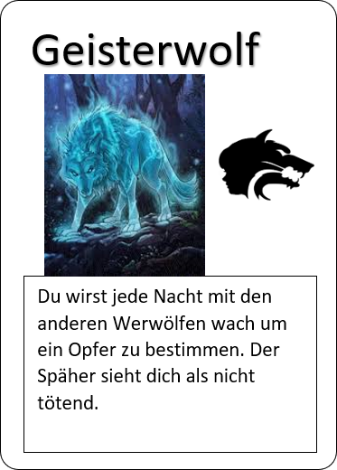**Geisterwolf**

**Text:**

Du wirst jede Nacht mit den anderen Werwölfen wach um ein Opfer zu bestimmen. Der Späher sieht dich als nicht tötend

**Fähigkeiten:**

Wie jeder Wolf hast du die Fähigkeit mit dem Rudel gemeinsam ein Opfer zu wählen.

**Interaktionen:**

Der Späher sieht dich als nicht tötend und verliert auch nicht seine Fähigkeit wenn er dich ansieht.

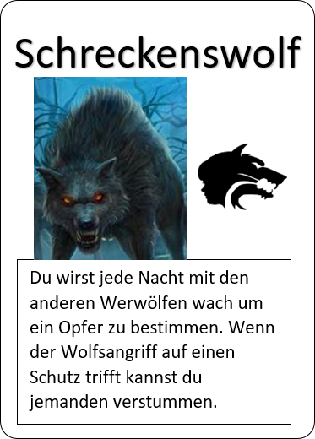

**Schreckenswolf**

**Text:**

Du wirst jede Nacht mit den anderen Werwölfen wach um ein Opfer zu bestimmen. Wenn der Wolfsangriff auf einen Schutz trifft, kannst du jemanden verstummen.

**Fähigkeiten:**

Wie jeder Wolf hast du die Fähigkeit mit dem Rudel gemeinsam ein Opfer zu wählen. Wenn der Angriff des Rudels von einem Schutz abgewehrt wird, oder die Prostituierte sich vor den Wölfen versteckt und der Angriff dadurch ins Leere geht, hast du die Möglichkeit jemanden zu verstummen. Er darf dann den ganzen folgenden Tag nicht sprechen.

**Interaktionen:**

Wenn du versuchst die Prostituierte zu töten und sie nicht zuhause liegt, zählt das nicht als Schutz, und du kannst nicht verstummen.

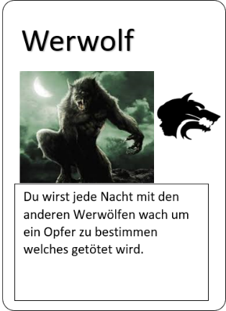**Werwolf**

**Text:**

Du wirst jede Nacht mit den anderen Werwölfen wach um ein Opfer zu bestimmen, welches getötet wird.

**Fähigkeiten:**

Wie jeder Wolf hast du die Fähigkeit mit dem Rudel gemeinsam ein Opfer zu wählen.

**Interaktionen:**

[keine]

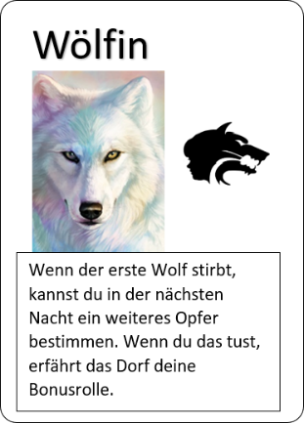**Wölfin**

**Text:**

Wenn der erste Wolf stirbt, kannst du in der nächsten Nacht ein Opfer bestimmen. Wenn du das tust, erfährt das Dorf deine Bonusrolle.

**Fähigkeiten:**

Wie jeder Wolf hast du die Fähigkeit mit dem Rudel gemeinsam ein Opfer zu wählen. Wenn der erste Wolf stirbt, und nicht wiedererweckt wird, wirst du Nach den Wölfen noch einmal wach und kannst ein weiters Opfer bestimmen.

**Interaktionen:**

Dein Opfer kann vom Chemiker erweckt werden.  
Dein Opfer zählt nicht als Rudelopfer zum Aktivieren der Fähigkeit des Blutwolfs.

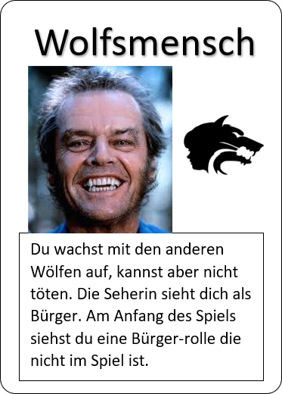

**Wolfsmensch**

**Text:**

Du wachst mit den anderen Wölfen auf, kannst aber nicht töten. Die Seherin sieht dich als Bürger. Am Anfang des Spiels siehst du eine Bürgerrolle die nicht im Spiel ist.

**Fähigkeiten:**

[keine]

**Interaktionen:**

Die Seherin sieht dich als Bürger.  
Der Chemiker kann dich erwecken, wenn du nachts stirbst.

**Vampire**

Die Vampire sind die zweite tötende Fraktion. Im Gegensatz zu den Wölfen sind alle Ihre Rollen einzigartig, und sie können sich nicht vermehren. Außerdem sind Vampire untote Kreaturen und können in keiner Form wiedererweckt werden. Vampire zeichnen sich durch die Kenntnis über geschützte Spieler aus.

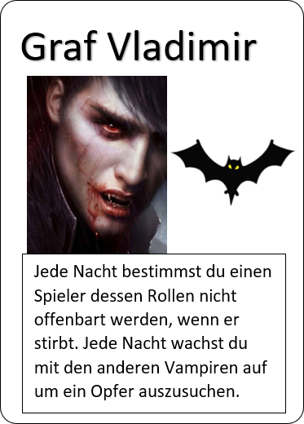**Graf Vladimir**

**Text:**

Jede Nacht bestimmst du einen Spieler dessen Rollen nicht offenbart werden, wenn er stirbt. Jede Nacht wachst du mit den anderen Vampiren auf um ein Opfer auszusuchen.

**Fähigkeiten:**

Wie jeder Vampir hast du die Fähigkeit gemeinsam mit den anderen Vampiren jede Nacht ein Opfer auszuwählen.  
Jede Nacht kannst du die Identität eines Spielers verschleiern, wenn er in dieser Nacht oder bei der nächsten Dorfabstimmung stirbt, werden seine Rollen nicht offenbart.

**Interaktionen:**

Du kannst nicht erweckt werden, weder von den Schattenpriestern, noch vom Chemiker.  
Deine Vampirdamen erhalten Informationen über die Schütze anderer Spieler, beim auswählen eines Opfers, solltest du darauf Acht geben.  
Deine Verschleierungsfähigkeit täuscht keine Informationsrollen.

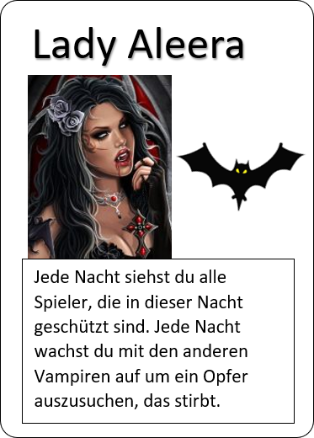**Lady Aleera**

**Text:**

Jede Nacht siehst du alle Spieler, die in dieser Nacht geschützt sind. Jede Nacht wachst du mit den anderen Vampiren auf um ein Opfer auszusuchen, das stirbt.

**Fähigkeiten:**

Wie jeder Vampir hast du die Fähigkeit gemeinsam mit den anderen Vampiren jede Nacht ein Opfer auszuwählen.

**Interaktionen:**

Du kannst nicht erweckt werden, weder von den Schattenpriestern, noch vom Chemiker.   
Du wirst jede Nacht den Träger des Vampirumhangs jede Nacht als geschützt sehen.  
Den Schutz der Prostituierten kannst du nicht sehen.

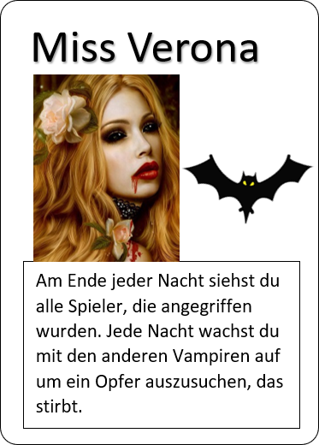**Miss Verona**

**Text:**

Am Ende jeder Nacht siehst du alle Spieler, die angegriffen wurden. Jede Nacht wachst du mit den anderen Vampiren auf um ein Opfer auszusuchen, das stirbt.

**Fähigkeiten:**

Wie jeder Vampir hast du die Fähigkeit gemeinsam mit den anderen Vampiren jede Nacht ein Opfer auszuwählen.

**Interaktionen:**

Du kannst nicht erweckt werden, weder von den Schattenpriestern, noch vom Chemiker.   
Du siehst Spieler, die angegriffen wurden aber nicht gestorben sind. Diese Spieler waren entweder geschützt, oder sie wurden von den Schattenpriestern oder vom Chemiker erweckt.

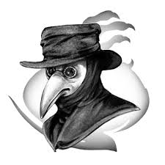

**Schattenpriester**

Die Schattenpriester sind ein wachsender Kult der Toten. Jede Nacht fügen sie eines der Opfer ihrem Kult hinzu. Sie müssen versuchen unerkannt zu bleiben, bis sie eine Überzahl im Dorf erreichen, und beginnen können gegen die Bürger zu stimmen. Die Schattenpriester können zwar nicht töten, sind aber dennoch Feinde der Bürger.

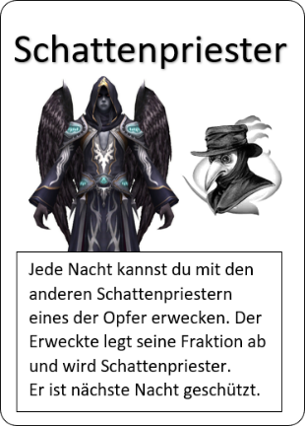**Schattenpriester**

**Text:**

Jede Nacht kannst du mit den anderen Schattenpriesters eines der Opfer erwecken. Der Erweckte legt seine alte Fraktion ab und wird zum Schattenpriester. Er ist nächste Nacht geschützt.

**Fähigkeiten:**

Du kannst jede Nacht gemeinsam mit den anderen Schattenpriestern eines der Opfer erwecken und zum Schattenpriester machen. Der Erweckte tauscht seine Hauptrollenkarte gegen einen Schattenpriester und seine Bonusrollenkarte gegen einen Schatten.

**Interaktionen:**

Vampire und Schattenpriester können nicht erweckt werden.  
Opfer des Riesen können nicht erweckt werden  
Wird der Träger der Schattenkutte erweckt, tauscht dieser nur seine Bonusrollenkarte gegen einen Schatten und wird nicht zum Schattenprieser.  
Wenn ein Schattenpriester die Schattenkutte besitzt, kann dieser von den Schattenpriestern erweckt werden.

**Überläufer**

Der Überläufer ist zwar eine eigene Fraktion, und kann auch als solche gewinnen, wird aber im Normalfall zu einer anderen Fraktion überlaufen.

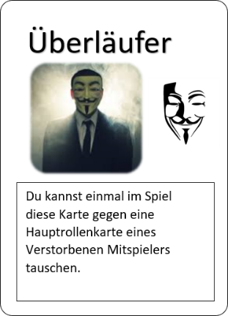**Überläufer**

**Text:**

Du kannst einmal im Spiel diese Karte gegen eine Hauptrollenkarte eines verstorbenen Mitspielers tauschen.

**Fähigkeiten:**

Wenn ein Spieler stirbt, kommt seine Hauptrollenkarte in die Mitte des Tisches. Du kannst einmal im Spiel deine Überläuferkarte gegen eine dieser Karten austauschen, und spielst fortan als diese Rolle weiter.

**Interaktionen:**

Karten, die aus dem Spiel kommen weil sie zu Schattenpriestern wurden, stehen dir nicht zur Auswahl.  
Rollen, die von Graf Vladimir verschleiert wurden stehen dir nicht zur Auswahl.



**Liebespaar**

Das Liebespaar bildet eine übergeordnete Fraktion. Sie hat nichts mit den Hauptrollen der Spieler zu tun, sondern wird am Anfang des Spiels bestimmt. Das Liebespaar besteht aus zwei Spielern. Wenn einer erfährt, dass der andere stirbt, stirbt auch er selbst. Wenn aber einer in der Nacht stirbt, und wiedererweckt wird, hat das keinen Einfluss auf das Liebespaar. Das Liebespaar kann nur gewinnen, wenn sie die letzten zwei verbleibenden Spieler sind, oder wenn sie in der gleichen Fraktion sind und sie noch am Leben sind, wenn diese Fraktion gewinnt.

**Bonusrollen**



**Informativ**

Diese Karten haben Fähigkeiten, mit denen sie Informationen über andere Spieler erhalten. Wenn eine informative Bonusrolle nicht bei einem Bürger liegt und versucht Informationen über die Schamanin zu erhalten, wird sie den Tarnumhang sehen.

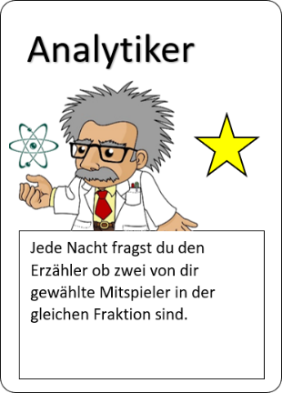**Analytiker**

**Text:**

Jede Nacht fragst du den Erzähler ob zwei von dir gewählte Mitspieler in der gleichen Fraktion sind.

**Fähigkeiten:**

Du wählst jede Nacht zwei Spieler und erfährst ob sie in der gleichen Fraktion sind, oder nicht.

**Interaktionen:**

Du siehst das Liebespaar als in der gleichen Fraktion auch wenn ihre Hauptrollen nicht in der gleichen Fraktion sind.  
Wenn einer deiner gewählten Spieler den Tarnumhang trägt, siehst du nur den Tarnumhang.  
Wenn du kein Bürger bist, und einer deiner gewählten Spieler die Schamanin ist, siehst du nur den Tarnumhang.

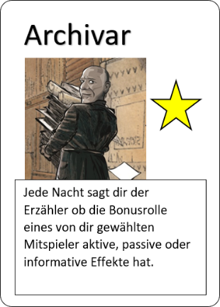**Archivar**

**Text:**

Jede Nacht sagt dir der Erzähler ob die Bonusrolle eines von dir gewählten Mitspielers aktive, passive oder informative Effekte hat.

**Fähigkeiten:**

Du wählst jede Nacht einen Spieler und bekommst Informationen bezüglich seiner Bonusrolle. Karten, die in der Nacht nicht erwachen siehst du als passiv. Karten, die in der Nacht erwachen um Informationen zu bekommen siehst du als informativ. Karten, die in der Nacht erwachen aber keine Informationen erhalten siehst du als aktiv.

**Interaktionen:**

Du siehst vom Träger des Tarnumhangs nur den Tarnumhang.  
Wenn du kein Bürger bist, und dein gewählter Spieler die Schamanin ist, siehst du nur den Tarnumhang.

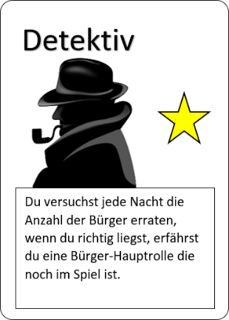**Detektiv**

**Text:**

Du versuchst jede Nacht die Anzahl der Bürger zu erraten, wenn du richtig liegst, erfährst du eine Bürger-Hauptrolle, die noch im Spiel ist.

**Fähigkeiten:**

Wenn du die Anzahl der Bürger errätst, erfährst du eine Bürgerrolle, die noch im Spiel ist.

**Interaktionen:**

[keine]

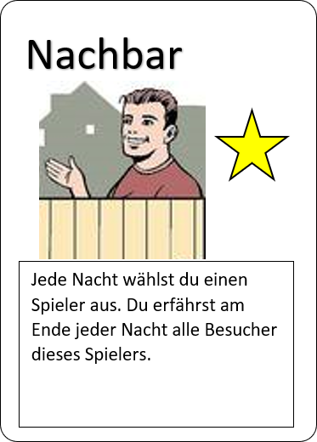**Nachbar**

**Text:**

Jede Nacht wählst du einen Spieler aus. Du erfährst am Ende der Nacht alle Besucher dieses Spielers.

**Fähigkeiten:**

Du beobachtest jede Nacht einen Spieler und erfährst alle Spieler, die ihn besuchen. Du erfährst nicht die Spieler die als Fraktion dort waren, sondern nur jene, die durch eine Rolle dort waren.

**Interaktionen:**

Wenn du den Träger des Tarnumhangs beobachtest siehst du nur den Tarnumhang.  
Wenn du kein Bürger bist, und dein gewählter Spieler die Schamanin ist, siehst du nur den Tarnumhang.  
Den Spurenleser siehst du nicht als Besucher.

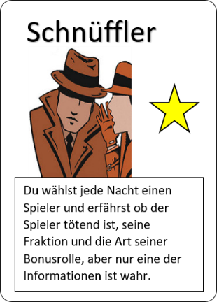**Schnüffler**

**Text:**

Du wählst jede Nacht einen Spieler und erfährst ob der Spieler tötend ist, seine Fraktion und die Art seiner Bonusrolle, aber nur eine der Informationen ist wahr.

**Fähigkeiten:**

Du erhältst jede Nacht über einen von dir gewählten Spieler drei Informationen von denen eine wahr und zwei falsch sind. Du erfährst seine Fraktion, ob er tötend oder nicht tötend ist, und ob seine Bonusrolle aktiv, passiv, oder informativ ist. Nur der Tarnumhang verfälscht deine Informationen. Du kannst nur jede fünfte Nacht wieder den selben Spieler wählen.

**Interaktionen:**

Du siehst vom Träger des Tarnumhangs nur den Tarnumhang.  
Wenn du kein Bürger bist, und dein gewählter Spieler die Schamanin ist, siehst du nur den Tarnumhang.

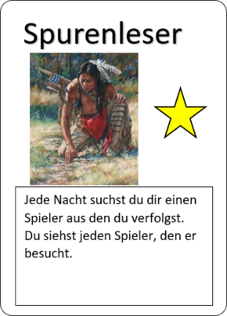**Spurenleser**

**Text:**

Jede Nacht suchst du dir einen Spieler aus, den du verfolgst. Du siehst jeden Spieler, den er besucht.

**Fähigkeiten:**

Du erfährst jeden Spieler, den ein von dir gewählter Spieler besucht. Egal ob er für den Besuch seine Hauptrolle, seine Bonusrolle oder seine Fraktion benutzt.

**Interaktionen:**

Wenn du den Träger des Tarnumhangs verfolgst, siehst du nur den Tarnumhang.  
Wenn du kein Bürger bist, und dein gewählter Spieler die Schamanin ist, siehst du nur den Tarnumhang.  
Wenn du den Analytiker verfolgst, siehst du beide Spieler, die er vergleicht.

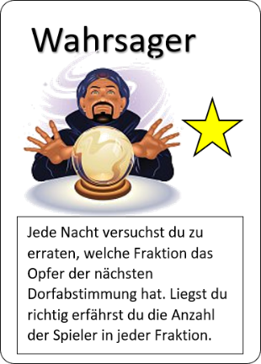**Wahrsager**

**Text:**

Jede Nacht versuchst du zu erraten, welche Fraktion das Opfer der nächsten Dorfabstimmung hat. Liegst du richtig, erfährst du die Anzahl der Spieler jeder Fraktion

**Fähigkeiten:**

Wenn du richtig liegst beim Versuch zu erraten welche Fraktion Opfer der nächsten Dorfabstimmung hat, erfährst du die genaue Anzahl an Spielern, die noch in jeder Fraktion sind.

**Interaktionen:**

Du erfährst nicht, ob das Liebespaar noch existiert.



**Aktiv**

Diese Karten haben Fähigkeiten, die sie in der Nacht ausführen. Ihre Fähigkeiten verschaffen ihnen jedoch keine Informationen.

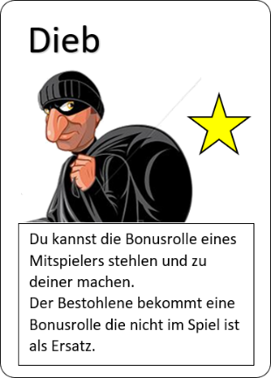**Dieb**

**Text:**

Du kannst die Bonusrolle eines Mitspielers stehlen und zu deiner machen. Der bestohlene bekommt eine Bonusrolle, die nicht im Spiel ist als Ersatz.

**Fähigkeiten:**

Du kannst einmal im Spiel die Bonusrolle eines Mitspielers stehlen, und spielst dann mit dieser Bonusrolle anstelle des Diebs weiter.

**Interaktionen:**

Augensymbolkarten können nicht gestohlen werden.

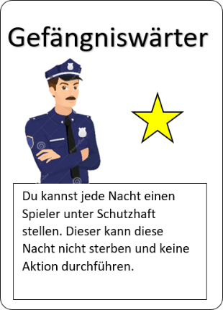**Gefängniswärter**

**Text:**

Du kannst jede Nacht einen Spieler unter Schutzhaft stellen. Dieser kann diese Nacht nicht sterben und keine Aktionen durchführen.

**Fähigkeiten:**

Du kannst jede Nacht einen Spieler sowohl schützen als auch deaktivieren.

**Interaktionen:**

Riese und Blutwolf können deinen Schutz durchbrechen  
Du deaktivierst keine passiven Fähigkeiten

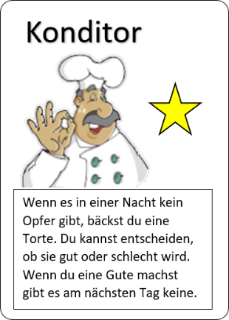**Konditor**

**Text:**

Wenn es in einer Nacht kein Opfer gibt, bäckst du eine Torte. Du kannst entscheiden, ob sie gut oder schlecht wird. Wenn du eine Gute machst, gibt es am nächsten Tag keine.

**Fähigkeiten:**

Du kannst entscheiden, ob die Torte, die du bäckst gut oder schlecht wird. Jeder Spieler der eine gute Torte isst, ist nächste Nacht geschützt. Jeder Spieler der eine schlechte Torte isst, kann nicht an der Dorfabstimmung teilnehmen, und ist nächste Nacht deaktiviert.

**Interaktionen:**

Wenn du deaktiviert bist, übernimmt der Konditorlehrling deine Aufgabe



**Konditorlehrling**

**Text:**

Du erwachst mit dem Konditor und siehst welche Torte er macht. Wenn der Konditor keine Torte machen kann, übernimmst du seine Aufgabe.

**Fähigkeiten:**

Wenn der Konditor nicht im Spiel, tot oder deaktiviert ist, entscheidest du, ob es eine gute oder eine schlechte Torte geben wird.

**Interaktionen:**

[keine]

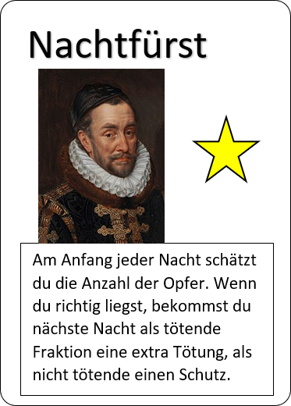**Nachtfürst**

**Text:**

Am Anfang jeder Nacht schätzt du die Anzahl der Opfer. Wenn du richtig liegst bekommst du als tötende Fraktion eine extra Tötung, als nicht tötende einen Schutz.

**Fähigkeiten:**

Wenn du mit deiner Schätzung richtig liegst und du den Werwölfen oder den Vampiren angehörst, kannst du in der nächsten Nacht jemanden töten. Wenn du richtig liegst und den Bürgern, den Schattenpriestern oder der Überläuferfraktion angehörst, bist du nächste Nacht geschützt.

**Interaktionen:**

Wenn in der Wolfsfraktion bist, zählt dein zusätzliches Opfer auch als Wolfsopfer und kann vom Chemiker erweckt werden.  
Dein Schutz kann vom Riesen und vom Blutwolf gebrochen werden.

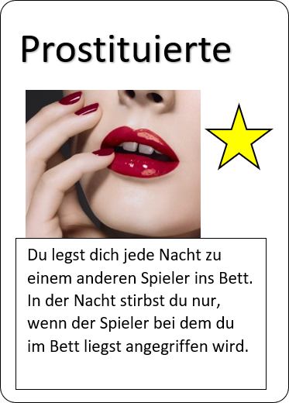

**Prostituierte**

**Text:**

Du legst dich jede Nacht zu einem Spieler ins Bett. In der Nacht stirbst du nur, wenn der Spieler, bei dem du im Bett liegst angegriffen wird.

**Fähigkeiten:**

Du kannst dich jede Nacht in ein anders Bett legen um dich vor Angreifern zu verstecken.

**Interaktionen:**

Wenn der Spieler, bei dem du liegst geschützt ist, bist du auch geschützt.  
Wenn der Spieler, bei dem du liegst stirbt, stirbst du mit, kannst aber noch von Schattenpriestern oder falls dein gewählter Spieler zum Wolfsopfer wurde vom Chemiker erweckt werden.  
Du kannst dich nicht vor dem Riesen verstecken. Er kann dich immer töten.

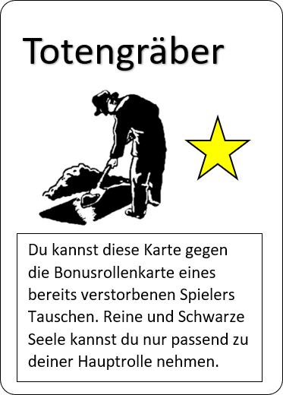

**Totengräber**

**Text:**

Du kannst diese Karte gegen die Bonusrollenkarte eines bereits verstorbenen Spielers Tauschen. Reine und Schwarze Seele kannst du nur passend zu deiner Hauptrolle nehmen.

**Fähigkeiten:**

Nachdem ein Spieler stirbt, wird seine Bonusrollenkarte in die Mitte des Tisches gelegt**.** Du kannst den Totengräber gegen eine dieser Karten austauschen.

**Interaktionen:**

Die Karte, die du dir aussuchst steht dem Sammler nicht zur mehr Verfügung.  
Karten, die durch das Erwecken von Spielern durch Schattenpriestern aus dem Spiel kommen, stehen dir nicht zur Verfügung.  
Karten, die von Graf Vladimir verschleiert wurden, stehen dir nicht zur Verfügung.

**Passiv**

Diese Karten haben nur passive Fähigkeiten. Sie erwachen nicht in der Nacht.

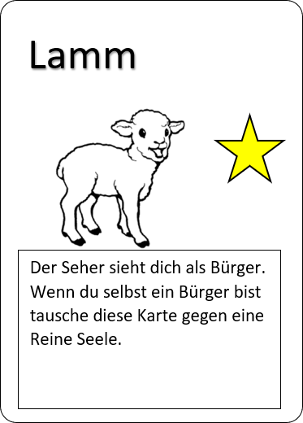**Lamm**

**Text:**

Die Seherin sieht dich als Bürger. Wenn du selbst ein Bürger bist, tausche diese Karte gegen eine Reine Seele.

**Fähigkeiten:**

[keine]

**Interaktionen:**

Die Seherin sieht dich als Bürger.

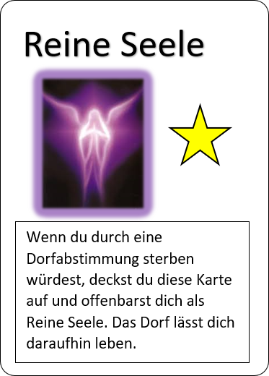**Reine Seele**

**Text:**

Wenn du durch eine Dorfabstimmung sterben würdest, deckst du diese Karte auf und offenbarst dich als Reine Seele. Das Dorf lässt dich daraufhin leben.

**Fähigkeiten:**

[keine]

**Interaktionen:**

[keine]

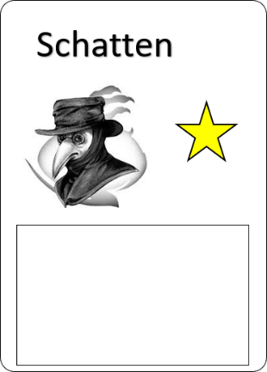**Schatten**

**Text:**

[kein Text]

**Fähigkeiten:**

[keine]

**Interaktionen:**

[keine]

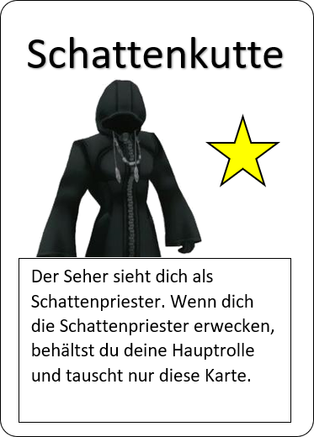**Schattenkutte**

**Text:**

Die Seherin sieht dich als Schattenpriester. Wenn dich die Schattenpriester erwecken, behältst du deine Hauptrolle und tauscht nur diese Karte.

**Fähigkeiten:**

[keine]

**Interaktionen:**

Die Seherin sieht dich als Schattenpriester.  
Du kannst auch als Schattenpriester oder als Vampir von den Schattenpriestern erweckt werden.

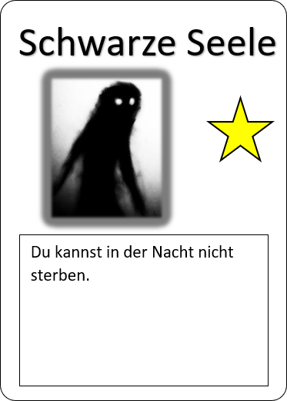**Schwarze Seele**

**Text:**

Du kannst in der Nacht nicht sterben.

**Fähigkeiten:**

[keine]

**Interaktionen:**

Der Riese und der Blutwolf können deinen Schutz brechen.

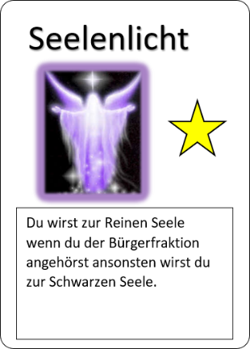**Seelenlicht**

**Text:**

Du wirst zur Reinen Seele wenn du der Bürgerfraktion angehörst, ansonsten wirst du zur Schwarzen Seele.

**Fähigkeiten:**

[keine]

**Interaktionen:**

[keine]

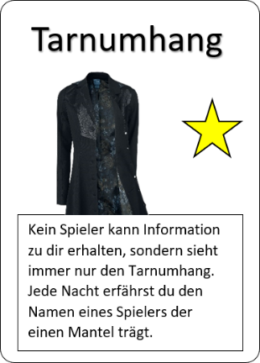**Tarnumhang**

**Text:**

Kein Spieler kann Informationen zu dir erhalten, sondern sieht immer nur den Tarnumhang. Jede Nacht erfährst du den Namen eines Spielers, bei dem ein Mantel liegt.

**Fähigkeiten:**

[keine]

**Interaktionen:**

Die Seherin sieht bei dir den Tarnumhang.  
Der Späher sieht bei dir den Tarnumhang.  
Der Analytiker sieht bei dir den Tarnumhang.  
Der Archivar sieht bei dir den Tarnumhang.  
Der Nachbar sieht bei dir den Tarnumhang.  
Der Schnüffler sieht bei dir den Tarnumhang.  
Der Spurenleser sieht bei dir den Tarnumhang.



**Vampirumhang**

**Text:**

Die Seherin sieht dich als Vampir. Die Vampire können dich nachts nicht umbringen. Wenn du selbst ein Vampir bist, tausche diese Karte gegen eine Schwarze Seele.

**Fähigkeiten:**

[keine]

**Interaktionen:**

Die Seherin sieht dich als Vampir.  
Die Vampire können dich nicht töten.  
Lady Aleera sieht jede Nacht deinen Schutz.

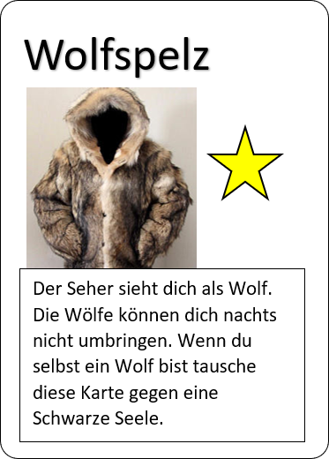**Wolfspelz**

**Text:**

Die Seherin sieht dich als Wolf. Die Wölfe können dich nachts nicht umbringen. Wenn du selbst ein Wolf bist, tausche diese Karte gegen eine Schwarze Seele.

**Fähigkeiten:**

[keine]

**Interaktionen:**

Die Seherin sieht dich als Werwolf.  
Die Werwölfe können dich nicht töten.  
Der Blutwolf kann deinen Schutz brechen.